Группа 28 физика задание от 08.04
Выполните практическое занятие по теме «Магнетизм». Фото отправить на эл. почту bav@apt29.ru

Практическое занятие по теме «Магнетизм»
Задание №1.Выполните тест
1.Движущийся электрический заряд создает
А. Только электрическое поле. Б. Только магнитное поле. В. Как электрическое, так и магнитное поле. Г. Среди ответов А-В нет правильного.

2. Поворот магнитной стрелки вблизи проводника с током объясняется тем, что на нее действует:
А. Магнитное поле, созданное движущимися в проводнике зарядами.
Б. Электрическое поле, созданное зарядами проводника.
В. Электрическое поле, созданное движущимися зарядами проводника.
Г. Ответ неоднозначен.
3.Величина силы Ампера определяется формулой
А. B I l$\sin{α.}$ Б. $\frac{F}{I l}$ . В. B S $\cos{α.}$ Г. q v B $\sin{α}.$

5. При увеличении магнитной индукции в 3 раза и увеличении силы тока в проводнике в 3 раза сила, действующая на проводник
А. Увеличится в 3 раза. Б. Увеличится в 9 раз.
В. Уменьшится в 3 раза. Г. Уменьшится в 9 раз.

6.В магнитном поле находится проводник с током. .Каково направление силы Ампера, действующей на проводник? 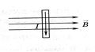
А. От нас. Б. К нам. В. Равна нулю.
Г. Среди ответов А-В нет правильного.
7.Траектория полета протона, влетающего в однородное магнитное поле под углом 90⁰ к линиям магнитной индукции
А. Прямая. Б. Окружность. В. Парабола. Г. Винтовая линия.

8. На каком из рисунков правильно показано направление индукции магнитного поля, созданного прямым проводником с током.  А. А. Б. Б. В. В.  Г. Среди ответов А-В нет правильного.  9. Электрон с зарядом е влетел в магнитное поле со скоростью v перпендикулярно линиям индукции магнитного поля и стал двигаться по окружности радиуса R. Какое выражение соответствует модулю вектора индукции магнитного поля?  А. $\frac{mve}{B}$. Б. $\frac{mvB}{e}$. В. $\frac{eB}{mv}$. Г. $\frac{mv}{eB}$. | 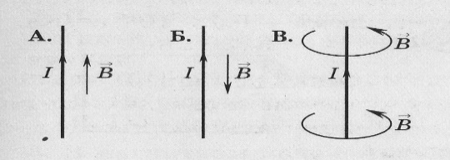
Задание №2 Решите задачи
1. Какая сила действует со стороны однородного магнитного поля с индукцией 30 мТл на находящийся в поле прямолинейный проводник длиной 50 см, по которому идет ток 12 А? Провод образует прямой угол с направлением вектора магнитной индукции поля.

